测试版i国网鸿蒙系统安装手册

下载链接：https://appgallery.huawei.com/link/invite-test-wap?taskId=a85a97b1428076e5c7f654af183bcb8f&invitationCode=AoeHzqJZRE2
第一步：复制下载链接到鸿蒙系统自带浏览器中打开，进入邀请测试介绍页，点击“开始测试”。
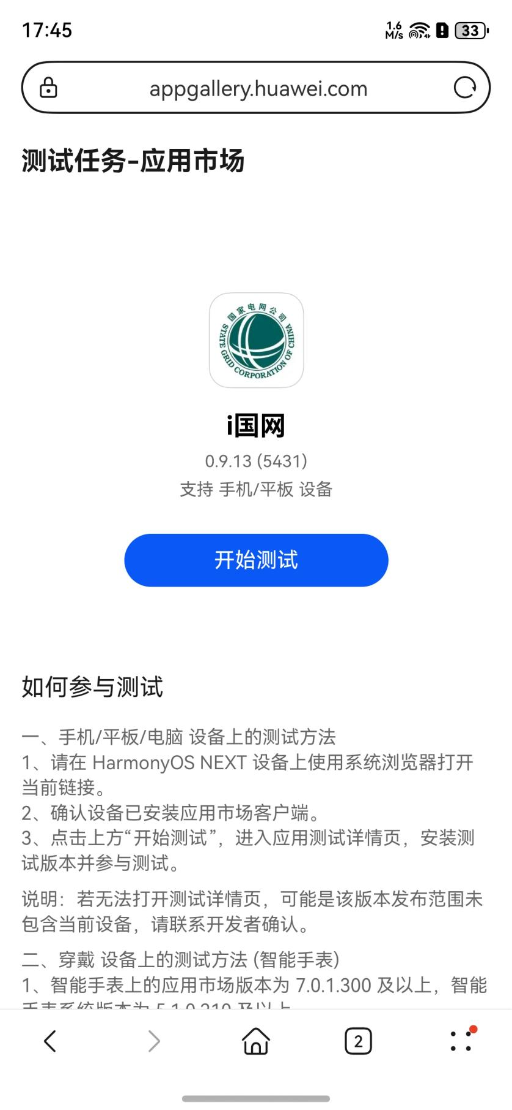
第二步：进入测试应用详情页，点击“安装”。
